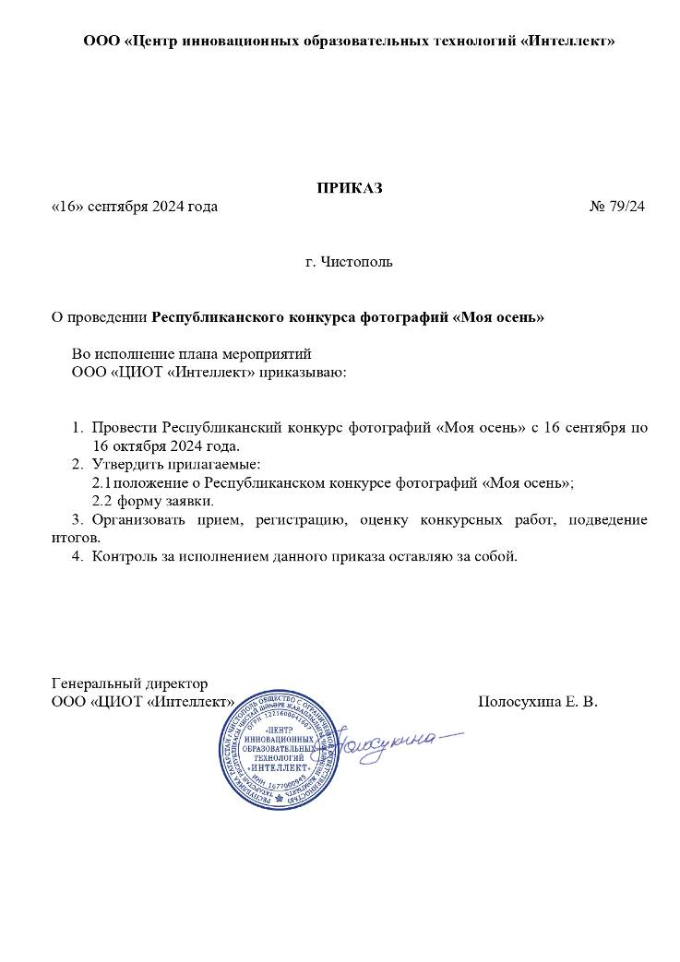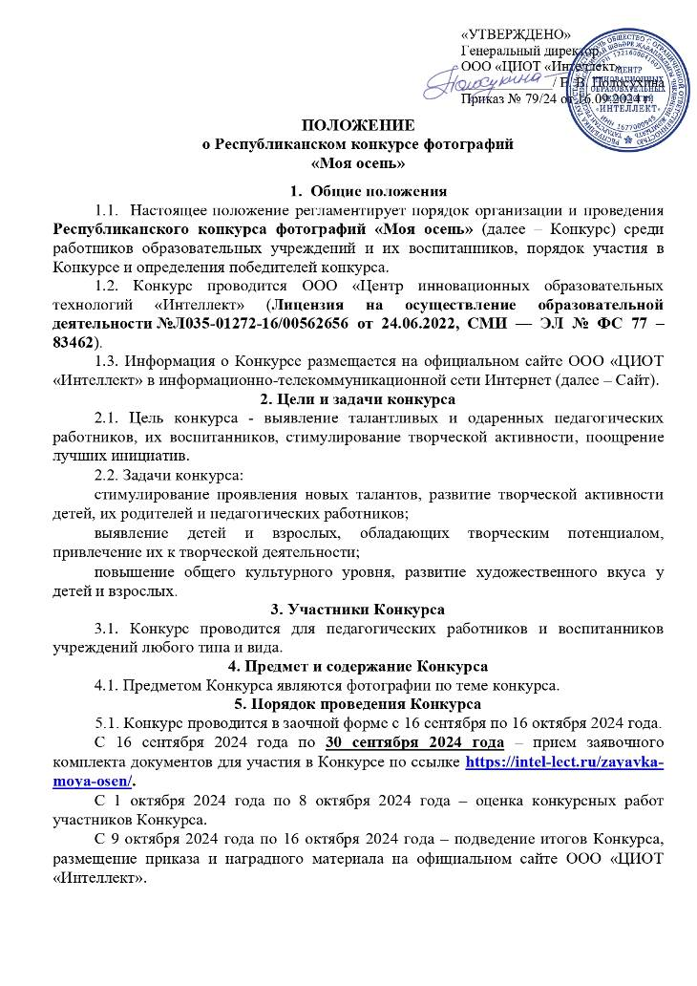До 16 октября 2024 года включительно – размещение наградного материала на официальном сайте ООО «ЦИОТ «Интеллект», страница «Конкурсы» (https://intel-lect.ru/konkursy/).
5.2. Отправляя заявку на конкурс, участник соглашается с условиями настоящего Положения, принимает пользовательское соглашение, политику конфиденциальности, публичную оферту, даете согласие на обработку персональных данных и согласие на распространение персональных данных, а так же подтверждаете свою осведомленность об охране авторского права.
5.3. Отправляя фотографию на Конкурс, участник соглашается на обработку и использование Организатором по своему усмотрению (в том числе размещение в сети Интернет, а также в средствах массовой информации) любой персональной информации об участнике и лиц, изображенных на фотографии, их фамилии, имени, отчества, номеров телефонов, фотографий, творческой работы, интервью и всей другой информации, ставшей известной Организатору в связи с проведением Конкурса.
5.4. Организатор вправе использовать присланные на Конкурс фотографии следующими способами без выплаты авторского вознаграждения: воспроизводить фотографии (публиковать фотографии в СМИ, плакатах и иных информационно-рекламных материалах), размещать в сети Интернет, использовать в фотовыставках.
5.5. По результатам отбора, одна или несколько фотографий могут попасть на обложку Всероссийского сетевого журнала «Интеллект», с указанием автора фотографии.

Порядок участия в Конкурсе
6.1. Участие в конкуре платное, орг.взнос составляет 150 р. за каждую конкурсную работу. Количество работ от одного участника не ограничено.
При необходимости руководителю оформляется Благодарственное письмо за подготовку воспитанника, дополнительно оплачивается 100 р. (необходимость обозначить в заявке). Оплачивается одним чеком с орг.взносом за документы участника конкурса.
Допускается оплата общим чеком за несколько конкурсных работ. В таком случае, при заполнении заявки, один и тот же чек прикрепляется ко всем участникам, указывая это в графе «Комментарий».
Оплата орг. взноса 150 р., Благодарственного письма 100 р. по следующим реквизитам:
Название организации | ОБЩЕСТВО С ОГРАНИЧЕННОЙ ОТВЕТСТВЕННОСТЬЮ "ЦЕНТР ИННОВАЦИОННЫХ ОБРАЗОВАТЕЛЬНЫХ ТЕХНОЛОГИЙ "ИНТЕЛЛЕКТ"
Юридический адрес организации | 422980, РОССИЯ, РЕСП ТАТАРСТАН, ЧИСТОПОЛЬСКИЙ Р-Н, Г ЧИСТОПОЛЬ, УЛ ЛЕНИНА, Д 33Н-3, ОФИС 1
ИНН | 1677000945
КПП | 167701001
ОГРН | 1221600041607
Расчетный счет | 40702810410001087045
Банк получателя | АО «ТБанк»
БИК банка | 044525974
Корреспондентский счет банка | 30101810145250000974
QR-код для удобства оплаты | 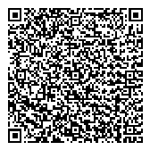
В назначении платежа указать «Оплата за документы участника конкурса» и обязательно безошибочно указать свой адрес эл. почты.
Сумму оплаты прописывается самостоятельно, в зависимости от количества участников.
6.2. Заполнить заявку по ссылке https://intel-lect.ru/zayavka-moya-osen/ до 30 сентября 2024 года включительно.
Платежный документ и конкурсную работу загрузить в соответствующих полях в заявке.
После успешной отправки заявки на экране появится сообщение «Спасибо! Ваша заявка отправлена на участие в Республиканском конкурсе фотографий «Моя осень». Перед отправкой проверить данные, указанные в заявке. Все данные для оформления документов берутся из заявки.

- Требования к работам, предоставляемым на Конкурс
7.1. Конкурсная работа должна быть оформлена в соответствии с требованиями настоящего Положения.
7.2. Конкурсные фотоматериалы предоставляются в высоком качестве, в электронном варианте, в формате JPG, размером не менее 1300*1800 пикселей, вертикальная или горизонтальная ориентация, объемом не более 20 Mб. Фотографии должны быть без доработок посторонними программами. В случае превышения допустимого размера файла, прикрепить текстовый Word-документ со ссылкой на конкурсный материал в облачном хранилище.
7.3. Содержание фотографии произвольное, не ограничивается и выбирается участником самостоятельно. Например: на фото могут быть изображены крупным планом дети, дети вместе с родителями/другими родственниками, с друзьями, домашними питомцами, с игрушками; дома, в саду, в школе, на прогулке; заняты каким-либо видом деятельности. Так же на фото может быть изображен образовательный процесс, либо деятельность, связанная с детским садом/школой. Это может быть фотография любого содержания, а также свободный вид деятельности и т. д.
7.4. Фотография должна быть выполнена лично участником, либо прислана с разрешения автора фотографии.

- Основные критерии оценки конкурсных работ
8.1.Критерии оценки конкурсных работ участников:
соответствие содержания работы заявленной тематике;
художественное мастерство, техника и качество исполнения работы;
оригинальность идеи, новаторство, творческий подход.
8.2 Апелляции по итогам конкурса не принимаются.

- Подведение итогов Конкурса
9.1. В срок до 16 октября 2024 года жюри подводит итоги Конкурса с определением победителей.
9.2. Итоги конкурса подводит экспертный совет и конкурсная комиссия под руководством председателя оргкомитета, генерального директора ООО «ЦИОТ «Интеллект», Полосухиной Екатерины Владимировны.
9.3. Результаты Конкурс отражаются в Протоколе.
9.4. Победители и участники Республиканского конкурса фотографий «Моя осень» награждаются дипломами ООО «Центр инновационных образовательных технологий «Интеллект».
9.5. Решению жюри является окончательным и пересмотру не подлежит.
9.6. Дипломы и сертификаты размещаются на официальном сайте ООО «ЦИОТ «Интеллект» (https://intel-lect.ru/) на странице «Конкурсы» для самостоятельного скачивания участниками Конкурса.

10. Контактная информация
Адрес: 422980, Республика Татарстан, г. Чистополь, ул. Ленина, д. 33Н-3, офис 1
Тел.: +7 (937) 526-00-75
Адрес эл. почты: ciot_intellect@mail.ru
Сайт: intel-lect.ru
ВКонтакте: https://vk.com/ciot_intellect

